МУНИЦИПАЛЬНОЕ ОБРАЗОВАТЕЛЬНОЕ УЧРЕЖДЕНИЕ
СРЕДНЯЯ ОБЩЕОБРАЗОВАТЕЛЬНАЯ ШКОЛА № 93 С УГЛУБЛЕННЫМ
ИЗУЧЕНИЕМ ОТДЕЛЬНЫХ ПРЕДМЕТОВ.

УТВЕРЖДАЮ
Директор МОУ СШ № 93
_________Родионов А.Г.
18 августа 2009 г.

ОЗДОРОВИТЕЛЬНЫЙ ФИТНЕС.
«Функциональная фитнес - гимнастика для 9 –х классов»

Возраст детей: 9 класс
Срок реализации: 1 год
Количество часов: 34 часа
Год разработки: 2009
Автор: учитель физической культуры МОУ СШ № 93 Плыкина С.В.

г.о.Тольятти 2009
Функциональная фитнес - гимнастика для подростков.

Место программы в системе предпрофильных курсов

Основная позиция Сфера деятельности
Творчество человек – человек

Дополнительная позиция
Управление

Целевое назначение программы.

Данная программа направлена:
      - на оздоровление

уменьшать риск развития заболеваний и поддержание хорошего физического здоровья.
- развивать физические качества, повышать функциональные возможности кардио-респираторной системы с помощью современных направлений в фитнесе
- сопутствовать физическому росту подростков,
- научить заниматься самостоятельно,
- ознакомление с собственным организмом,
- познакомить учащихся с набором профессий по направлению «Фитнес - аэробика;
- помочь учащимся в профессиональном самоопределении и личностной самореализации;
- предоставление возможности практического опыта по проведению современных оздоровительных занятий.

Пояснительная записка.

Цели и задачи.

Цель:
ознакомить учащихся с профессией инструктора по аэробике;
помочь в профессиональном самоопределении и личностной самореализации;

Задачи:
Образовательные:
знакомство с профессией инструктора по различным направлениям оздоровительной аэробики;
выявление уровня и качества практической подготовки.

Воспитательные:
профильное самоопределение;
формирование чувства ответственности за жизнь и здоровье занимающихся;
приобщение к здоровому образу жизни;
формирование личности обучающихся в процессе занятий и приобщение к общечеловеческим ценностям.

Развивающие.
самосовершенствование;
раскрытие возможностей творческого потенциала;
развитие интереса к профессии, несущей «здоровье»

Данный учебный курс нацелен на ознакомление будущими специалистами новейших технологий двигательной активности, которые решают проблемы профилактики заболеваний различного профиля, реабилитации и мотивации населения к активному образу жизни.
Программа построена по модульному принципу, что позволяет специалисту строить программу курса, исходя из особенностей людей, занимающихся аэробикой.
Предложенные в рамках курса модули являются скорее набором, а не структурированной совокупностью. Каждый модуль автономен и самодостаточен. В некоторых случаях отдельные темы и разделы дублируются. Это позволяет комбинировать, выстраивать различные сочетания и последовательность модулей. Тематические блоки курируют набор упражнений, необходимый для нормализации различных отклонений состояния здоровья. Принципиальным является интерактивный характер модулей. Занятия проводятся в деятельностном режиме.
Целью данной программы является ознакомление будущих специалистов, использующих средства физической культуры, с теми новинками, которые наряду с развитием двигательных качеств и навыков содействуют развитию организма в целом.
Цель курса – четко обозначить задачи всех модулей, исходя из их направленности и лечебно-профилактического воздействия, научить новому оздоровительному виду деятельности слушателей курса, преподать навыки организационного характера в дальнейшей практической деятельности по выбранному профилю.
В процессе курса подробно рассматриваются отдельные модули, теоретический и практический разделы каждого модуля. Слушатели осваивают новые практические навыки, учатся анализировать и проектировать оздоровительные комплексы разной направленности, познают механизмы действия физических упражнений, учатся новой терминологии и навыкам классификации современных оздоровительных методик
Курс учит использовать каждый модуль в отдельности и, не смотря на индивидуальный характер частной методики, уметь комбинировать модули, что позволит активизировать процессы оздоровления людей, занимающихся аэробикой.
Значение физических упражнений и природных средств закаливания доказано массой научных разработок и практикой воспитания. Развивающие двигательные программы уже сейчас являются частью комплексной программы развития человека.
Гиподинамия способствовала новому росту двигательной активности человечества и в частности аэробики, поскольку последняя явилась синтезом элементов физической культуры, музыки и танца. Она развивает легкость, осанку, гибкость, силу, координацию; улучшает системы кровообращения, дыхания и тканевого обмена, что придает занятиям особую оздоровительную ценность.
Следует отметить, что из всех факторов, которые могут повлиять на приобщение человека к двигательной активности и сделать эти занятия неотъемлемым компонентом его жизни, наиболее важным является фигура специалиста-профессионала.
Специалист должен грамотно осуществлять постепенное увеличение нагрузок, составлять и подбирать программы различных упражнений и видов двигательной активности помогать занимающимся аэробикой определять реальные цели, периодически проводить оценку достижений уровня здоровья и физической подготовленности.
Последние достижения в области оздоровительных занятий показали значение двигательной активности и фитнеса - как важнейших и необходимых элементов для сохранения здоровья человека.
Методическую базу оздоровительных занятий составляют материалы лекций, семинаров, новинок специализированной литературы, видео материалы международных фитнес - конвенций, электронная презентация.
Программа рассчитана на 34 часа. Занятия по программе предполагают краткосрочную форму обучения в условиях учреждения дополнительного образования с обязательным посещением занятий. Предполагаются теоретические и практические формы занятий. Данная программа предполагает обучение учащихся 9 классов общеобразовательных школ в количестве 10 – 15 человек. Итоговой формой работы по программе является подготовка и защита фитнес- проекта.
Ожидаемые результаты программы: воспитанники будут уметь:
- исполнять базовые шаги аэробики;
- правильно регулировать дыхание;
- слышать музыку и чувствовать нужный ритм;
слушать, видеть, ощущать другого человека
- смогут определить профиль для дальнейшего обучения;
- будут владеть практическими навыками классической аэробики;
- реализация у воспитанников потребностей к личностному саморазвитию.

УЧЕБНО – ТЕМАТИЧЕСКИЙ ПЛАН

№ | Наименование тем | Всего часов | В том числе |  | Форма контроля
№ | Наименование тем | Всего часов | теория | практика | Форма контроля
1. | Вводное занятие | 1 | 1 |  | Анкета
2. | Базовая аэробика | 13 | 2 | 11 | «Проба»
3. | Работа с оборудованием | 6 | 1 | 5 | «Проба»
4. | Силовая тренировка | 4 | 1 | 3 | «Проба»
5. | Специализация. | 2 | 1 | 1 | Опрос
6. | Частная деятельность | 2 | 1 | 1 | Тест
7. | Технология проведения занятий | 2 | 1 | 1 | «Проба»
8. | Практичекая проба | 4 | 1 | 3 | Проект
 | Итого: | 34 | 9 | 25

Содержание программы.

Тема 1. Вводное занятие.
Понятия «аэробика». Знакомство со спецификой видов специальности. Виды ответственности. Виды физкультурно - оздоровительной деятельности. Личностные и общепрофессиональные требования к инструктору. Права и обязанности. Сферы деятельности.
Практическая часть.
Тестирование, собеседование. Электронные презентации «фитнес-аэробика», профессии: «Инструктор по аэробике»
Тема 2 - 4. Базовая аэробика.
Знакомство с терминологией. Травмоопасные и запрещенные упражнения в аэробике.
Практическая часть.
Ознакомить с базовыми шагами, движениями и прыжками.
Тема 5. Базовая аэробика.
Совершенствовать знания в терминологии.
Практическая часть.
Совершенствовать базовые шаги, движения и прыжки.
Тема 6 -8. Базовая аэробика.
Составление небольших связок.
Практическая часть.
Выполнение небольших связок.
Тема 9-10. Базовая аэробика.
Музыкальная грамота. Схема урока классической аэробики.
Практическая часть.
Составление и выполнение связок из 5-7 шагов, с добавлением рук.
Тема 11-14. Базовая аэробика.
Команды инструктора.
Практическая часть.
Учащиеся в роли инструктора. Самостоятельно составляют связки и разучивают на группе без помощи учителя.
Тема 15-20. Работа с оборудованием.
Ознакомить с современным оборудованием, которое используется в фитнесе.
Практическая часть.
Работа на степ-платформах, фитбол.
Тема 21-24.Силовая тренировка.
Ознакомить с требованиями и техникой работы с гантелями и эспандерами.
Практическая часть.
Работа с гантелями и эспандерами.
Тема 25-26. Специализация.
Виды частных методик. Рынок труда. Возможная заработная плата. Образование. Направления деятельности. Перспективы профессионального роста. Деловая карьера.
Практическая часть.
Мастер – классы. Фитнес – анонс. «Ввод в специальность». Фитнес-менджмент.
Тема 27-28. Частная деятельность.
Открытие частного учреждения. Перспективы: оздоровительная направленность, спортивная направленность, подготовка специалистов. Негативы.
Практическая часть.
Разработка проектов занятий и мероприятий спортивно – оздоровительной направленности.
Проект предварительной сметы. Алгоритм. Реклама.
Тема 29-30. Технология проведения занятий.
Условия успешности профильной специальности. Технология построения занятия. Технология проведения занятий с группами(ой) лиц различной оздоровительной направленности.
Практическая часть.
Выбор частной методики: классическая аэробика, оздоровительные модули,
фитнес – аэробика.
Тема 31-34. Практическая «проба»
Преимущества классов аэробики. Доступность. Виды классов аэробики.
Управление нагрузкой. Планирование занятия.
Практическая часть.
Изучение базовых движений. Основные перемещения и перестроения в аэробике. Команды инструктора (визуальные и голосовые) Травмоопасные упражнения. Виды контроля.
Подготовка и защита фитнес- проекта.(по выбору)

Методическое обеспечение программы.

Тема 1. Вводное занятие.
Аэробика – это оздоровительная ритмическая гимнастика, выполняемая под музыку без пауз в быстром темпе. Это координированный, эстетический вид занятий из семейства «Фитнес - аэробика».» спортивной аэробики. Физические нагрузки благотворно влияют и на дыхательную систему человека.. Дыхательный аппарат, развитый таким образом, позволяет лучше усваивать кислород, обеспечивающий полноценную жизнедеятельность клеток, и тем самым повышает работоспособность организма. Виды оздоровительной направленности имеют определенную специфику, которая зависит от наличия оборудования, рекомендаций специалиста. Различают следующие основные направления аэробики: кардио, «разумное тело», аква – аэробика, танцевальная, детская, боевые искусства и аэробика, спортивная и .т.д.
Step (степ) аэробика – на специальной платформе с регулируемой высотой от 10-20 см. Этот вид аэробики дает сбалансированную, низкоударную, но достаточно интенсивную нагрузку, что позволяет достичь хорошей физической формы без сильного ударного воздействия на опорно-двигательный аппарат. Степ – аэробика отлично развивает двигательные качества, координацию движений, тренирует кардиореспираторную систему.
Fitball (фитбол) – аэробика на мяче из особо прочной резины, выдерживающей вес до 300 кг; объем мяча от 45-65 см, приемлема для развития гибкости, равновесия, координации, силы мышц всего туловища, для реабилитации лиц с ограниченными двигательными возможностями.
Круговая тренировка – проводится как с оборудованием, так и без него. Использует разнообразные станции для развития силы мышц, гибкости и выносливости (фитбол, степ, террабанд, гантели, стретчинг)

Интервальная аэробика – силовая тренировка с чередованием нагрузки и отдыха, которая зависит от подготовленности занимающихся
.
Tерра - аэробика – силовая аэробика с резиновым жгутом (террабандом) для развития всех групп мышц.

Памп аэробика – это аэробика атлетической направленности.

Собкор – это аэробика на пластиковой доске – корборде, которая может двигаться. Этот вид развивает чувство равновесия и координацию, способствует развитию и укреплению больших и малых групп мышц.

Слайд - аэробика – этот вид аэробики на специальной, скользкой доске, в специальных тапочках, одетых на кроссовки. Рекомендуется занимающимся, умеющим, координировать свои движения и контролировать мышцы.

Сайклинг - аэробика – аэробика на специальном велосипеде, развивает кардиореспираторную систему, укрепляет мышцы ног.

Аква - аэробика – аэробика в воде с различным оборудованием. Это безопасный вид аэробики.
В аэробике существует целый набор профессий, направленных на обучение различных слоев населения здоровому образу жизни
инструктор по аэробике;
инструктор групповых занятий;
танцевальный и
разработчик оздоровительных программ;
Фитнес – менеджер;
Фитнес-директор;
Личностные и общепрофессиональные требования к инструктору имеют большое значение для привлечения людей к занятиям. В обязанности инструктора входят: построение и проведение занятий. Инструктор должен: обращать внимание на состояние здоровья, контролировать реакцию участников на нагрузку в ходе занятий; рекомендовать виды занятий соответствующей интенсивности; реагировать на непредвиденные обстоятельства, решать проблемы с помощью соответствующих медицинских работников; инструктировать новичков, в случае необходимости, рекомендовать спортивную форму; создавать атмосферу гостеприимства, знать свою группу и представить себя. Личностные качества инструктора во многом определяют его способность эффективно мотивировать занимающихся. Пунктуальность и надёжность - обеспечить своевременное начало и окончание занятий. Профессионализм – ко всем клиентам нужно относиться с уважением. Преданность своему делу (одно из условий профессионализма) – получение и подтверждение сертификата инструктора – свидетельство профессионализма и преданности своему делу. Инструктор должен постоянно стремиться, чтобы занятия были разнообразными, интересными и приносили удовлетворение всем. Важно быть в курсе изменений, имеющих отношение к профессии. Внимательное отношение к занимающимся – инструктор должен понимать, что любой человек – это личность и причины, побудившие клиента прийти заниматься, могут быть разными. Как показали проведённые исследования, среди общепедагогических характеристик преподавателя по оздоровительной аэробике главное место занимает комплекс психоэмоциональных качеств: отзывчивости, требовательности, дисциплинированности и др.
Тема 2. Базовая аэробика. Изучение базовых движений. Основные перемещения и перестроения в аэробике.
Базовая аэробика – уникальное сочетание танцевальных движений с проработкой основных групп мышц, укреплением сердечно-сосудистой системы и опорно-двигательного аппарата.

Исходное положение
Основные элементы хореографии классической аэробики выполняются из основных трех исходных положениях:
А — стойка на двух ногах, стопы параллельны, расстояние между стоп до 10 см.
Б — стойка на одной, другая слегка согнута, полупальцы касаются пола (пятка слегка приподнята от пола).
В — стойка на одной ноге, другая всегда согнута (носок у щиколотки опорной).
Специалистами в области аэробики применяется терминология на английском языке. Ниже приводится также разработанная нами краткая терминологическая запись названий основных и производных элементов, что позволяет проводить запись различных комбинаций.
ОСНОВНЫЕ ЭЛЕМЕНТЫ КЛАССИЧЕСКОЙ АЭРОБИКИ
1. Обычная ходьба (March). Краткая запись — М.
Туловище при выполнении обычной ходьбы (марша) — прямо, без излишнего напряжения, руки работают разноименно, колено опорной ноги слегка согнуто. Шаги выполняются мягко, без «удара» стопой об пол.
Разновидности:
* ходьба на месте;
* ходьба с продвижением вперед, назад, по диагонали, кругу;
* ходьба с пружинным движением коленей.
* «легкая» ходьба (Easy Walk) — шаги вперед назад (шаг правой вперед, приставить левую, шаг правой назад, приставить левую, аналогично с другой ноги). Выполняется перекатом черед стопу — вперед с пятки, назад с носка.
2. Ходьба ноги врозь — ноги вместе (Straddle — ST)
Из и.п. — основная стойка шаг одной ноги в сторону, затем другой на слегка согнутых ногах или с полуприседом (стойка ноги врозь), вернуться в и.п. Выполняется на 4 счета. 3.V- шаг (V-Step - V-S)
Шаг ноги врозь — ноги вместе, выполняется на 4 счета. Из и.п. — ноги вместе, колени слегка согнуты, 1 — шаг правой (левой) вперед — в сторону, 2 — шаг левой (правой) вперед — в сторону, 3 — шаг правой (левой) назад — в и.п., 4 — то же, что счет 3, но левой (правой).
Разновидности V- шага:
* с продвижением назад — Реверс-степ (Reverse-Step);
* с поворотом направо, налево, кругом. Выполняется на 4 счета.
A- Step — первый шаг выполняется как и в V-Step шагом одной ноги в диагональном направлении, затем дугая нога приставляется к первой. На счет — 3 — выполняется шаг первой ноги в диагональном направлении назад, и на счет 4 — другая ноги приставлется в и.п.
4. Шаг с поворотом кругом (Pivot Turn — РТ)
Представляет собой разновидность марша (обычной ходьбы) с поворотом кругом, который выполняется на двух ногах. Затем движение повторяется. Полный цикл выполняется на 4 счета. Туловище прямо, колени слегка согнуты. Обращается внимание на четкий поворот туловища, плечи не должны «отставать» от движения всего тела.
5. Бокс-степ (Box Step) — Скрестный шаг (B-S или Cross-Step — Cr-S )
Выполняется на 4 счета и состоит из 4 шагов: правой ногой выполняется шаг скрестно впереди левой, затем левой назад, правой в сторону, левая приставляется к правой. Еще один вариант — первый шаг вперед, второй скрестно, третий назад, четвертым шагом — ноги вместе.
6. Мамво (Mambo- M)
Выполняется на 4 счета: 1 — шаг правой ногой вперед, 2 — переступить на левую, 3 — шаг правой ногой назад, 4 — приставить левую ногу к правой ноге. Аналогично движение выполняется с другой ноги. Этот элемент заимствован из латинских танцев, отчего и получил название «мамбо».
Варианты:
А. Движение назад. Выполняется аналогично основному элементу, но первый шаг выполняется назад, а последующие (счет 3, 4) — вперед.
Б. Движение в сторону — первый широкий шаг выполняется в сторону.
7. Рок-степ — Rock Step, который представляет собой мамбо высокой интенсивности, с фазой полета
после каждого движения.
8. Выставление ноги на носок (Push Touch или Toe Tap — Т-Т)
Выставление ноги на носок выполняется на 2 счета вперед, в сторону назад или в диагональ с касанием носком пола, без переноса тяжести тела. Колени слегка согнуты, фиксированы, исключается пружинное движение пятки опорной ноги.
Варианты:
А. Двукратное выставление ноги без переноса тяжести тела на работающую ногу.
Б. Многократное выполнение движения с одной ноги
9. Heel Dig - H-D или Heel Touch - H-T
К семейству Push Touch относится выставление на пятку вперед, в сторону, назад, в диагональ. Выполняется на 2 счета вперед, в сторону, назад (невыворотно), в диагональном направлении (назад в выворотном положении бедра).
Варианты те же, что и в предыдущем упражнении.
10. Переход с одной ноги на другую в стойке ноги врозь ( Side to Side, Open-Step, Plie Touch или Side Tip).
Запись движения — S-S или O-S)
Выполняется на 2 счета. И.п.- широкая стойка ноги врозь, ступни слегка развернуты наружу, небольшой полуприсед. Движение заключается в переносе тяжести тела с ноги на ногу, свободная нога касается пола полупальцами. Туловище и таз находятся строго во фронтальной плоскости на протяжении всего движения. Пятка опорной ноги на полу.
Варианты:
Возможно выполнение вперед — назад в стойке ноги врозь.
Side to Side с поворотом вокруг одной ноги (другая передвигается по дуге).
Side to Side с поворотом кругом.
11. Переход с одной ноги на другую со сгибанием ноги вперед колени (Knee Lift или Knee Up — K-up)
Бедро согнутой ноги — параллельно полу, колено опорной слегка согнуто. Ходьба выполняется на 2 счета.
Варианты:
A. Выполняется на 4 счета в сочетании с шагами. Шагом одной вперед, поднять согнутую другую ногу, два шага назад. Аналогично, начиная движение шагом назад.
Б. С двукратным подниманием бедра — double;
B. С многократным подниманием бедра — repeat (не более пяти).
12. Поднимание прямых ног (Leg Lift — L-L)
Выполняется вперед, в сторону, назад без шагов (на 2 счета) и с шагами (на 4 счета). Движение в сторону выполняется с невыворотным положением ноги (пятка назад), а в сторону — вперед с выворотным положением бедра — пятка вниз. Амплитуда ограничивается анатомически возможным движением в тазобедренном суставе.
13. Кик (Kick- КК)
Одна нога выполняет невысокий мах вперед (Low Kick), носок оттянут, одновременно опорная нога выполняет пружинное движение (Нор). Затем маховая нога возвращается к опорной ноге в и.п., одновременно вновь выполняется пружинное движение на опорной ноге. В аэробике низкой интенсивности возможен вариант без вторичного пружинного движения на опорной ноге. Туловище сохраняет прямое положение, опорная нога слегка согнута.
Кик выполняется вперед, назад, в сторону, в диагональ. Туловище сохраняет прямое положение, опорная нога слегка согнута.
14. Переход с одной ноги на другую со сгибанием ноги назад (Hopscotch или Hamstring Curl или
Leg Curl - L-CL).
Переход с ноги на ногу с одновременным сгибанием свободной ноги назад. Упражнение выполняется из широкой стойки ноги врозь, стопы параллельны, колени слегка согнуты в течение всего упражнения. Нога сгибается до положения -- голень параллельна полу колено вниз (невыворотно). Движение выполняется на 2 счета.
Вариант:
A. Выполняется на 4 счета в сочетании с шагами на месте, с продвижением вперед, назад с поворотом. Б. С двукратным подниманием бедра.
B. С многократным подниманием бедра.
15. Приставной шаг (Step Touch — S-T)
Выполняется на 2 счета. Работающая нога ставится на пол с перекатом от носка к пятке, другая приставляется на полупальцы или всю стопу.
Выполняется вперед, назад в сторону, по диагонали, с поворотом направо, налево, кругом, углом, зиг — загом, с двойным и многократным выполнением в одном направлении.
16. Приставной шаг в сторону с полуприседом (Squat — S-Q)
Выполняется на 2 счета с полуприседом:
1 — широкий шаг правой (левой) в сторону, одновременно выполняется полуприсед на двух ногах;
2 — приставить левую ногу к правой ноге в и.п. (ноги вместе, колени слегка согнуты). Во время выполнения полуприседа пятки не отрываются от пола.
Выполняется в сторону, по диагонали, с двойным и многократным повторением, с поворотом на 90 градусов, кругом, углом, зиг — загом. Во время выполнения полуприседа пятки не отрываются от пола. Вариант:
A. Возможно выполнение движения на месте без шагов — приседание. Выполняется в широкой стойке ноги врозь, стопы параллельно или слегка выворотном положении, но колени всегда расположены над носками, прямое туловище наклонено вперед, кисти на бедрах.
Б. Возможно выполнение вперед Squat вперед. Выполняется широким шагом вперед, бедро передней ноги параллельно полу, стопа задней ноги опирается на полупальцы, колено приближено к полу, но не касается его
B. Squat назад — движение аналогично предыдущему, но выполняется шагом назад.
17. Переменные скрестные шаги в сторону (Grapevine — Grv)
Представляет собой сочетание скрестного и приставного шага. Выполняется на 4 счета. Первый шаг правой (левой) ногой делается в сторону (с пятки перекатом на всю стопу), второй левой (правой) -скрестный сзади правой. Затем выполняется приставной шаг вправо. При этом туловище и таз сохраняют фронтальную плоскость, туловище прямо, колени слегка согнуты.
Возможно выполнение элемента в различном направлении:
* с продвижением из стороны в сторону
* по диагонали,
* углом,
* зиг — загом,
* поворотом кругом,
* с двойным повторением в одном направлении.
18. Выпад (Lunge- L-ge)
Данная разновидность движений представляет собой знакомые нам выпады, которые могут выполняться вперед, назад, в сторону, по диагонали. Нога, на которую выполняется «падающий» шаг может быть слегка согнута или явно в согнутом положении (Flex Lunge). Шаг должен быть достаточно широким, так, чтобы свободная нога и туловище были на одной линии. Пятка свободной ноги отрывается от пола, колено опорной ноги расположено над носком.
19. Ча-ча-ча (Cha-Cha-Cha - Cha)
Еще один шаг, пришедший в аэробику из латиноамериканских танцев. Представляет собой переступания с ноги на ногу (без подскока или с подскоком), часто выполняет функцию связующего элемента, в особенности оздоровительной тренировки для смены ноги.
Выполняется на два счета: 1-й -2 — небольшие шаги с ноги на ногу.
20. Бег (Jogging или Jog — J)
Обращается внимание на амортизирующую работу стопы — перекат с носка на пятку. Выполняется на месте, с продвижением вперед, в сторону, по диагонали.
21. Скачки с одной ноги на две (Chasse — Ch)
Движение аналогично приставному шагу — Step Touch, но выполняется скачком: шаг в сторону (вперед, назад, в сторону или по диагонали) с последующим приземлением на одну ноги. Выполняется на 2 счета.
22. Scoop (Sc) — движение аналогично — Step Touch, но выполняется с фазой полета. Шаг правой -подскок соединяя ноги, приземлиться на две. То же с другой ноги.
23. Бег (Jogging или Jog — J)
Обращается внимание на амортизирующую работу стопы — перекат с носка на пятку. Выполняется на месте, с продвижением вперед, в сторону, по диагонали. Варианты бега:
Rocking Horse — острый бег на месте. Свободная ноги слегка сгибается вперед, носок чуть впереди щиколотки опорной ноги.
Pendulum — бег с отведением ноги в сторону — поочередно правой/левой.
Triple Step — бег с изменением ритма: быстро, быстро, пауза, быстро, быстро, пауза.
Прыжки, подскоки и скачки
В оздоровительной аэробике широко применяются различные подскоки на двух ногах, на одной, с одной ноги на другую (скачки). Они представляют собой простейшие виды прыжков, выполняются без разбега, без выраженных маховых движений руками и без акцентированных взмахов свободной ногой (если отталкивание производится только одной ногой). Для них характерна малая амплитуда свободных движений звеньями тела и минимальная высота полета (безопорная фаза). В более сложных подскоках могут в слабовыраженной форме имитироваться движения, свойственные сложным прыжкам, например повороты, смена положения ног.
24. Прыжки ноги врозь (Jumping Jack — J-J)
Выполняются из и.п. ноги вместе, в положении ноги врозь в широкую стойку.
Голени перпендикулярно полу, стопы и бедра слегка развернуты наружу, колени над носками. Приземление осуществляется перекатом с носков на пятки. Колени слегка согнуты. Упражнение выполняется на 2 счета.
Pony -- скачок на одну ногу, другая слегка согнута, носок у щиколотки другой, шаг другой (в художественной гимнастике называется (Cat Leap).
Stuffle — бег в быстром темпе (в два раза быстрее обычного — 1-И-2-И-3-И-4-И).
Stomp — из и.п. — основная стойка, шаг левой вперед, перенести тяжесть тела на правую, вернуться в исходное положение, приставить левую к правой. То же с другой ноги (выполняется на 3 счета).
Нор — скачок на одной с приземлением на ту же ногу.
Power Jack — движение аналогично Jumping Jack, но с глубоким приседанием, в отличие от Jumping Jack выполняется не на 2, а на 4 счета.
Heel Jack — скачки из стороны в стороны с приземлением на одну, другая в сторону на пятку, с последующим скачком и приземлением на две ноги.
Air Jack — прыжок из положения ноги вместе, в фазе раскрыть ноги в стороны, приземлиться на две ноги вместе.
Scissor Jump — прыжки со сменой ноги: прыжок вверх, правая нога вперед на приземление, прыжок вверх, левая нога впереди на приземлении. Еще один вариант — после смены ног приземление выполняется в положении ноги вместе.
Jump Knee Lift — прыжок на одну ногу, другая согнута впереди, толчком одной прыжок на две ноги, то же с другой ноги.
Jump Leg Lift — выполняется аналогично Jump Knee Lift, но с прямой свободной ногой.
Jump Curl — упражнение аналогично предыдущему, но выполняется со сгибанием ноги назад.
Running Man -- бег высоко поднимая колени (прыжок выполняется также как Scissor Jump, приземлиться на переднюю ногу, «задняя» нога согнута).
Движения руками
Движения рук при выполнении основных элементов классической аэробики различаются в зависимости от целевых задач. Они могут быть:
Маховыми (баллистическая работа рук) и выполняться в основных (фронтальной, вертикальной, горизонтальной) и промежуточных плоскостях (по диагонали). При этом при поднимании рук вверх, отведении в стороны они должны оставаться в поле периферического зрения (аналогично и в классическом танце). Неконтролируемые движения приводят к прогибу в поясничном отделе позвоночника, нарушению правильной динамической осанки и привести к болям в области спины.
Для занятий аэробикой низкой интенсивности характерна работа рук до горизонтального уровня. В занятиях высокой интенсивности используется большая амплитуда движений — поднимание рук вверх. Таким образом, маховые движения изменяют энергетическую стоимость занятий. В зависимости от временных параметров движения руками могут быть: одновременными, последовательными и поочередными.
Контроль. Определение навыков исполнения с помощью визуального контроля педагогом. Мини-конкурсы на лучшее исполнение.

Тема 3. Работа с оборудованием.
Степ-аэробика – выполнение аэробных элементов на степ-платформе, прекрасная кардиотренировка.
Этот вид аэробики заставляет работать крупные группы мышц и активно воз действует на кардиореспираторную систему. Так же как в классической аэробике, в степ – аэробике нагрузка может быть низкой интенсивности, средней и высокой.
Fitball (фитбол) – аэробика на мяче из особо прочной резины, выдерживающей вес до 300 кг; объем мяча от 45-65 см, приемлема для развития гибкости, равновесия, координации, силы мышц всего туловища, для реабилитации лиц с ограниченными двигательными возможностями.
Теоретическая часть. Правила работы с утяжелителями. Подход к степ-платформе и фит-болу.
Объяснение методики выполнения движений.
Практическая часть Простейшие упражнения с оборудованием. Подъем и спуск со степ-платформы. Правильная постановка стопы на степ. Расстояние от стопы до степа.

Контроль. Контроль педагогом за правильным схождением со степ-платформы, правильным положением корпуса и суставов в работе с утяжелителями ; центром тяжести при работе с фит-болом.
СТЕП-АЭРОБИКА
СПЕЦИФИКА
Структурный состав элементов в степ — аэробике мало чем отличается от классической аэробики. Однако платформа вносит некоторую специфику в хореографию данного базового вида аэробики. Хореография в степ — аэробике характеризуется высокой вариативностью движений, начиная от простейших шаговых движениях, напоминающих подъем и спуск по лестнице, до сложных хореографических элементов, танцевальных движений и комбинаций различного характера. Возможно, разнообразить движения за счет положения платформы.

Положение платформы
Возможно выполнение движений за счет различных положений платформы (продольно относительно туловища, поперечно), а также используя две платформы.
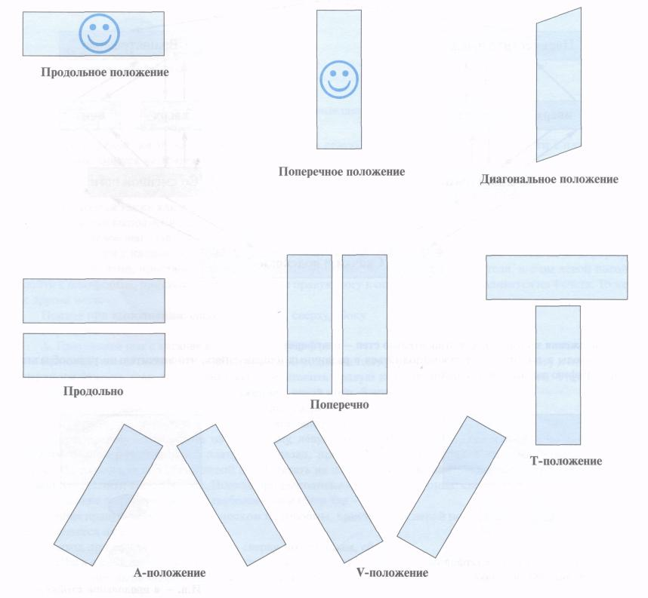

Классификация
Возможно, выделить несколько групп движений.
В зависимости от направления вертикального перемещения (вверх или вниз):
шаги вверх (Up Step) — движения, которые начинаются на полу и выполняются на платформу;
* шаги вниз (Down Step) — движения, которые начинаются с платформы на пол; В зависимости от «ведущей» ноги:
* с одной и то же ноги (Single Lead) — элементы, которые выполняются с одной и той же ноги на 4 счета;
* со сменой ног (Alternating Lead) — движения на 4 счета, в которых происходит смена ноги. Наличия или отсутствия вращательного момента вокруг продольной оси позволяет разделять элементы
на следующие два вида:
* без поворота — Переместительные;
* с поворотом — вращательные.
Наличие или отсутствие опорной базы позволяет классифицировать движения на: шаги, подскоки и скачки.
Ниже представлены основные группы элементов хореографии, применяемы в степ-аэробике.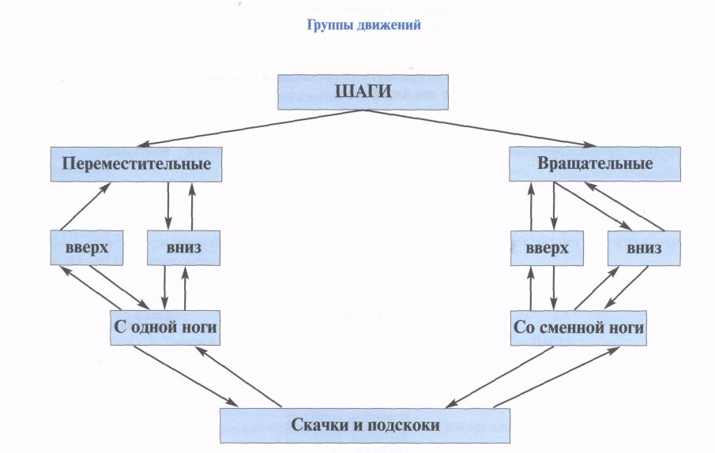

Положения занимающихся относительно степ — платформы
Подходы к платформе могут выполняться в различных направлениях, что значительно разнообразит хореографию данного вида аэробики.

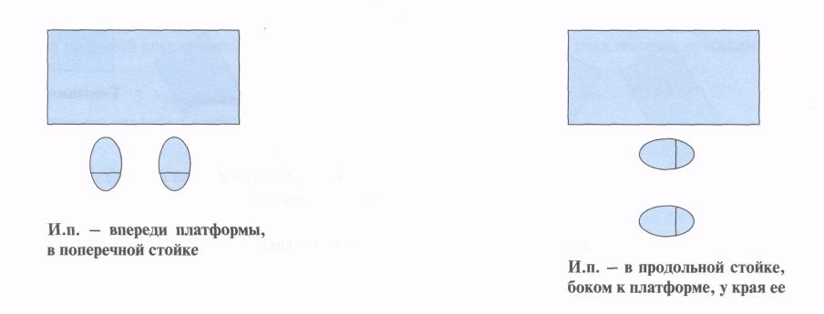
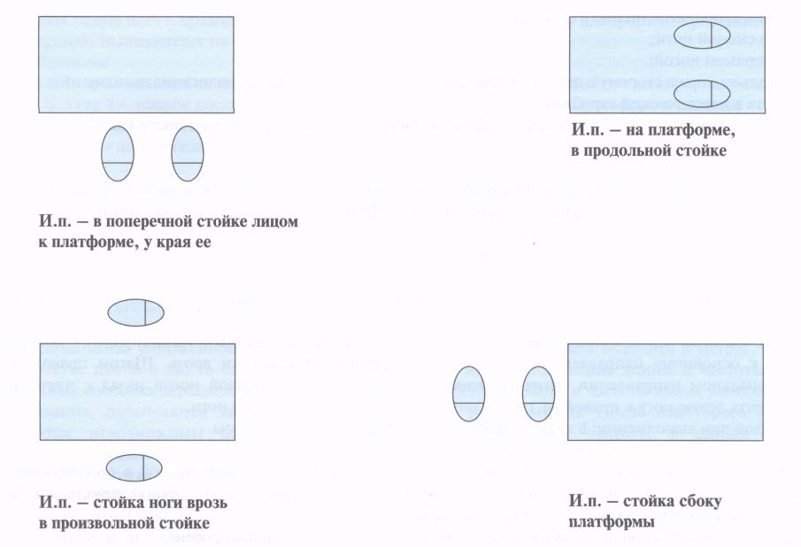
Основные шаги
1. Базовый шаг (Basic Step — В-С)
Шагом правой ногой на платформу, приставить левую ногу, шагом правой ногой сойти с платформы (и. п.). Выполняется на 4счета. Аналогично с другой ноги. Подход при выполнении: сверху, с конца. Шаг ноги врозь — ноги вместе (V-Step — V-S) Выполняется также как в классической аэробике. Подход при выполнении движения: спереди.
2. Приставной шаг (Тар Up - T-U, Tap Down - T-D)
Выполняется с касанием на платформе и на полу (вверху, внизу). Шагом правой ногой на платформу, выпрямляя колено, приставить левую ногу на полупальцы, не перенося тяжесть тела, шагом левой ногой сойти с платформы, приставить на полупальцы правую ногу к опорной ноге. Выполняется на 4 счета. То же с другой ноги.
Подход при выполнении: спереди, с конца, сверху, сбоку.
Варианты:
А. Приставной шаг с касание на платформе (Тар Up)
Выполняется со сменой ноги. Шагом правой встать на платформу, приставить левую ногу к правой, не перенося тяжесть тела, шаг левой назад, приставить правую к левой, то же с другой ноги. Упражнение выполняется аналогично, начиная движение с левой ноги. Выполняется на 8 счетов.
Подход при выполнении: спереди, с конца, сверху.
Б. Приставной шаг со сменой ноги с касанием внизу (Тар Down)
Шагом правой ногой встать на платформу, левую приставить к правой, тяжесть тела на двух ногах. Шагом правой ногой сойти с платформы назад, приставить левую к правой ноге на полупальцы, не перенося тяжесть тела. Шагом левой ногой встать на платформу, приставить правую к левой ноге, шагом левой назад сойти с платформы. Подход при выполнении: спереди, с конца, сверху.
3. Касание платформы носком свободной ноги (Step Tap — ST)
Сгибая правую ногу, коснуться носком платформы, приставить к левой ноге (и. п.), то же другой ногой. Выполняется на 2 счета.
Подход при выполнении: спереди, сверху, по сторонам, сбоку.
4. Шаги с подъемом на платформу и сгибанием ноги вперед (Lift Leg — L-L) Упражнение выполняется также как в классической аэробике.
Варианты:
* Повторное выполнение с одной ноги;
* Со сменой ноги;
* С прямой ногой;
* Подъем ноги в сторону с шагом на платформу. Техника выполнения аналогична выполнению данного элемента в классической аэробике.
* Подъем на платформу с «киком» свободной ноги. Движение выполняется также как в классической аэробике.
* Шаги ноги вместе, ноги врозь (Straddle Up — St-S)
Из и. п. — стойка ноги врозь по сторонам платформы (вдоль), шаг правой ногой на платформу, приставить левую, одновременно выпрямляя ноги. Поочередно шагом правой ногой, левой сойти с платформы. Движение выполняется на 4 счета.
Подход выполняется в продольной относительно платформы стойке.
5. Straddle Down - St-D
Упражнение аналогично предыдущему, но выполняется из и. п. — стойка ноги вместе на платформе.
6. Шаг с повортом (Turn Step — T-S)
И. п. — стойка боком к платформе. Шаг правой на платформу, шагом левой на платформу, с поворотом лицом к основному направлению (продольно платформе), стойка ноги врозь. Шагом правой назад в диагональном направлении (разворачиваясь по диагонали), шаг правой ногой назад с платформы, приставить левую ногу к правой (и. п.). Аналогично выполняется с другой ноги.
Подход при выполнении: в диагональном направлении с угла платформы.
7. Шаг через платформу (Over the Top)
Из и. п. — стойка ноги вместе боком к платформе (продольно). Шагом правой в сторону стать на платформу, приставить левую. Шагом правой сойти с платформы (по другую сторону), приставить левую на полупальцы к правой ноге. То же с другой ноги.
Подход при выполнении: сбоку в продольной стойке относительно платформы.
10. Шаги из угла в угол платформы (Corner to Corner)
11. Шаги через платформу в продольном направлении (Across).
12. Выпады (Lunges) в сторону и назад
Выполняются в продольной или поперечной к платформе стойке. Технические требования те же, что в классической аэробике.
Подход к исполнению: сверху. Варианты:
* Повторное выполнение с одной ноги;
* Со сменой ноги.
13. Приставные шаги ноги вместе, ноги врозь (Т-Step)
Из и. п. — стойка ноги вместе в поперечной стойке на конце платформы. Шаг правой ногой вперед, приставить левую к правой ноге (выполняются на платформе). Шагом правой ногой, затем левой в сторону (сойти с платформы — стойка ноги врозь). Шаг правой ногой на платформу, приставить левую к правой ноге. Шаг левой ногой вперед, приставить правую ногу (выполняются на платформе). Выполняется на 8 счетов. То ж с другой ноги.
Подход к исполнению: с конца и по обе стороны платформы.
14. Шаги углом (L-Step)
Из и. п. — в стойке у конца платформы в продольном направлении, шаг правой, затем левой на платформу. Шаг правой ногой в сторону (сойти с платформы, приставить левую к правой). Выполняется на 4 счета. Тоже с левой ноги с другого конца платформы.
Подход к исполнению: спереди и с конца.
15. Шаг с поворотом на 90 градусов со сгибанием ноги вперед и подскоком на опорной (1/4 Hop-Turn)
Из и. п. — стойка на двух ногах у третьей части платформы (продольно). Шагом правой ногой на платформу, сгибая левую вперед поворот направо. Шагом левой назад сойти с платформы, приставить правую ногу к левой. Выполняется на 4 счета. То же с другой ноги с другой трети платформы.
Подход к исполнению: сбоку, с края, с угла, по сторонам (конечное положение — стойка ноги врозь).
Варианты:
* из и. п. — по диагонали с края платформы;
* с поворотом на 180 градусов с различным подходом (и. п. относительно платформы — 1/2 Hop-Turn).
16. U-Step
То же, что упражнение 8, но с небольшим продвижением. Подход к исполнению: сбоку, с конца. 1. A-Step
Из и. п. — лицом к платформе у края в продольном направлении. Шагом правой в центр платформы, приставить левую ногу к правой. Шаг правой назад по диагонали — сойти с платформы, приставить левую ногу к правой. Выполняется на 4 счета. То же с другой ноги.
18. Подскоки
A. Leap 1 — наскок на платформу на одну ногу, приставить другую, сойти с платформы на шагах. Б. Leap 2 — наскок после шага на 2-ой счет (на платформе), сойти с платформы шагами.
B. Run-Run — сочетание упражнений А и Б (Double Leap). Г. Нор — шаг с последующим подскоком.

Тема 4. Силовая тренировка.
Правила техники безопасности при работе с гантелями и эспандерами. Выполнение комплексов упражнений с гантелями и эспандерами.
Теоретическая часть. Правила использования оборудования. Правила работы с использованием массы собственного тела. Исключение травмоопасных элементов.
Практическая часть. Комплекс силовых упражнений на развитие и укрепление основных групп мышц.
Контроль. Визуальный контроль педагогом .

Тема 5. Специализация.
Виды частных методик. Рынок труда. Возможная заработная плата. Образование. Направления деятельности. Перспективы профессионального роста. Деловая карьера.

Практическая часть.
Мастер – классы. Фитнес – анонс. «Ввод в специальность». Фитнес-менджмент.

Тема 6. Частная деятельность.
Открытие частного учреждения. Перспективы: оздоровительная направленность, спортивная направленность, подготовка специалистов. Негативы.

Практическая часть.
Разработка проектов занятий и мероприятий спортивно – оздоровительной направленности.
Проект предварительной сметы. Алгоритм. Реклама.

Тема 7. Технология проведения занятий.
Условия успешности профильной специальности. Технология построения занятия. Технология проведения занятий с группами(ой) лиц различной оздоровительной направленности.

Практическая часть.
Выбор частной методики: классическая аэробика, оздоровительные модули,
фитнес – аэробика.

Тема 8. Практическая «проба»
Преимущества классов аэробики. Доступность. Виды классов аэробики.
Управление нагрузкой. Планирование занятия.

Практическая часть.
Совершенствование базовых движений. Закрепление основных перемещений и перестроений в аэробике. Команды инструктора (визуальные и голосовые) Травмоопасные упражнения. Виды контроля. Составление связок на 1-2 квадрата.
Подготовка и защита фитнес- проекта.(по выбору)

Список литературы

- Т. Лисицкая, Л. Сиднева. ”Теория и методики”, 2002
- Т. Лисицкая, Л. Сиднева. “Частные методики”, 2002
- Урсула Зумм «Раздельное питание. Энциклопедия здоровья»
- И.В.Зорина «Стратегия успеха в личной жизни», 2002
- «Учебник инструктора групповых фитнес занятий», 2001
- «Издательство Астрель» «Библия домашнего бодибилдинга»,2004
- Тери О Брайен «Основы профессиональной деятельности персонального фитнес-тренера», 2001
- Эдвард Т. Хочли, Б. Дон Френкс «Руководство инструктора оздоровительного фитнеса», 2004
- Б.Х. Ланда «Методика комплексной оценки физического развития и физической подготовленности», 2005
- Деверо Горфи «Йога за 15 минут», 2002
- О. Буркова, Т. Лисицкая «Пилатес - фитнес высшего класса», 2005
- «Кладезь – Букс» «Бикини фитнес», 2004
- Е.Б.Мякинченко, В.Н. Селуянов «Оздоровительная тренировка по системе ИЗОТОН», 2001
- А.Н. Майоров «Мониторинг в образовании», 2005
- «Спорт Академ Пресс» «Теория и методика проведения занятий», 2002
- Е.В.Воронина «Профильное обучение. Модели организации, управленческое и методическое сопровождение», 2006
- Н.К.Смирнов «Здоровье сберегающие образовательные технологии и психология здоровья в школе», 2006
- В.Р. Кичмы, В.Н.Серова «Этапы жизнедеятельности человека и медицинские услуги в разные возрастные периоды»,2002
- П.К.Петров «Методика преподавания гимнастики в школе», 2003
- Поль С. Брегг, Р.Нордемар «Позвоночник – ключ к здоровью», 2000
- Л.Д. Глазырина «Физическая культура – дошкольникам», 2001
- Н.Н. Кошухова «Руководитель физического воспитания в дошкольном учреждении», 2005
- Т.И. Оверчук «Здоровье и физическое развитие детей в дошкольных образовательных учреждениях», 2004
- О.В. Козырева «Лечебная физкультура для дошкольников (при нарушениях опорно-двигательного аппарата)», 2005
- Б.Б.Егоров «Оздоровительный комплекс в детском саду: бассейн-фитобар-сауна», 2004
- С.А.Козлова «Я - человек. Программа социального развития ребенка», 2005
- Л.Н.Волошина «Играйте на здоровье!» программа и технология физического воспитания детей 5-7 лет. 2004
- В.И.Лях, А.А. Зданевич «Комплексная программа физического воспитания (учащихся 1-11 классов)», 2006
- Л.Г.Федоренко «Толерантность в общеобразовательной школе»,2006
- Э.Я.Степаненкова «Методика физического воспитания», 2005
- Е.Н.Литвинов, М.Я. Виленский, Г.И. Погадаев «Программа физического воспитания учащихся начальной школы (1-4 классы)», 2004
- Е.Н. Литвинов «Физическая культура (пособие для учителя, поурочные планы)»,2004
- А.П.Матвеев «Физическая культура» основная школа (5-9 классы). Средняя (полная) школа (10-11 классы). 2006
- В.И. Лях, Г.Б.Мейксон, Ю.А.Копылов «Физическое воспитание учащихся 8-9 классов» пособие для учителя. 2004
- В.И.Лях «Методика физического воспитания учащихся 10-11 классов», 2002
- В.С. Кузнецов, Г.А. Колодницкий «Прикладная физическая подготовка 10-11 классов», 2003
- В.И. Лях «Физическое воспитание учащихся 1-11 классов», 1996
- М.М.Маскенников «Техника безопасности и охрана здоровья при оборудовании и эксплуатации спортивных залов и площадок в общеобразовательных учреждений», 2006
- А.П.Шевченко, А.Н. Малый, Т.И. Бочкарева «Здоровое поколение – международные ориентиры XXI века»,2003
- Г.В. Каштанова, Е.Г. Мамаева «Медицинский контроль за физическим развитием дошкольников и младших школьников»,2006
- Г.В. Каштанова, Е.Г. Мамаева, О.В.Сливина, Г.А.Чуманова «Лечебная физкультура и массаж. Методики оздоровления детей дошкольного и младшего школьного возраста», 2006
- Л.Н. Коданева, М.А.Шуть «Методика физкультурных занятий в специальной группе общеобразовательного учреждения», 2006
- Т.С.Лисицкая, Л.В.Сиднева «Фитнес-аэробика», 2003
- А. Москвичева «Здоровье на всю жизнь: От детства до старости», 1997
- А. Москвичева «Справляемся со стрессом: с утра до вечера», 1998
- Н. Кияченко «Как вернуть физическую форму: восстановление тела после повреждений и травм», 1997
- В. Орехов «Тренировка воли: полная концентрация», 1997
- В.Орехов «Комплексные тренировки: высшая физическая форма», 1997
- И. Маргулис «Зарядка на ходу: тренировки в любое время», 1998
- В. Орехов «В тренажерном зале», 1997
- И.С. Сергеев «Как организовать проектную деятельность учащихся: практическое пособие для работников общеобразовательных учреждений», 2006
- Н.Ю. Пахомова «Метод учебного проекта в общеобразовательном учреждении. Пособие для учителей и студентов педагогических вузов», 2005
- Л.Т. Садовничая, С.Н. Денега «Лечение и профилактика аллергических заболеваний у детей дошкольного возраста», 2003
- О.Г. Приходько «Ранняя помощь детям с двигательной патологией», 2006
- Ю.А. Копылов, М.В. Малыхина, Н.В. Полянская «Физическое воспитание младшего школьника в семье», 2002
- Л.А. Леонова, Л.В. Макарова «Компьютер и здоровье ребенка», 2002
- Г.И. Бергер, Ю.Г. Бергер «Конспекты уроков для учителя физкультуры 5-6 класс. Пособие для учителя. 2004
- «Концепция Федеральной целевой программы развития образования на 2006- 2010 годы», 2006
- Н.П. Кочетова «Физическое воспитание и развитие детей раннего возраста», 2005
- М.А. Кубышева «Реализация технологии. Деятельностного метода на уроках разной целевой направленности», 2005
- Г.А. Колодницкий, В.С. Кузнецов «Ритмические упражнения, хореография и игры», 2003
- «Твой трудный путь к победе. Жить с множественным склерозом», 1998
- «Твой трудный путь к победе. Инвалиды – спортсмены. Классификация методика тренировок», 1998
- «Твой трудный путь к победе. Мы радуемся и страдаем, как все», 1997
- «Твой трудный путь к победе. Мышечные дистрофии, и артрит», 1996
- «Твой трудный путь к победе. Если в дом пришла беда», 1997
- «Твой трудный путь к победе. Если ты парализован», 1995
- А. Хуторов «Питание для тех, кто за рулем», 1997
- В.Секачев «Секреты антицеллюлитной кухни»
- В.А.Епифанова, Г.Л. Апанасенко «Лечебная физкультура и врачебный контроль», 1990
- В.А. Капранова «История педагогики», 2005
- В.Ф. Базарный «Здоровье и развитие ребенка: Экспресс- контроль в школе и дома», 2005
- Н.В. Полтавцева, Н.А. Гордова «Физическая культура в дошкольном возрасте», 2005
- Никита Янушанец «Плавать раньше, чем ходить», 2003
- С.О. Филиппова «Спутник руководителя физического воспитания дошкольного учреждения», 2005
- Ф. Батмангхелидж «Вода для здоровья», 2005
- Джанет Томсон «Как победить лишний вес», 2000
- В.Л. Карпман «Спортивная медицина»
- Т.И. Шамова, Т.М.Давыденко, Г.Н. Шибанова «Управление образовательными системами»
- П.И. Третьяков, С.Н. Митин, Н.Н.Бояринцева «Адаптивное управление педагогическими системами», 2003
- Ф. Батмангхелидж «ваше тело просит воды», 2005
- С.А. Козлова «Тематический словарь в картинках. Я и мое тело: тело человека», 2005
- С.А. Козлова «Тематический словарь в картинках. Я и мое тело органы чувств человека», 2005
- С.А. Козлова «Тематический словарь в картинках. Я и мое тело: внутренние органы человека» , 2005
- Н.М. Осмоловская «Организация дифференцированного обучения в современной общеобразовательной школе», 2005.

